Entender Json: Json e um arquivo universal, que todas as linguagens conseguem utiliza-lo por sua simplicidade, basicamente é uma estrutura simples de arrays, objetos e atributos.

Observe: 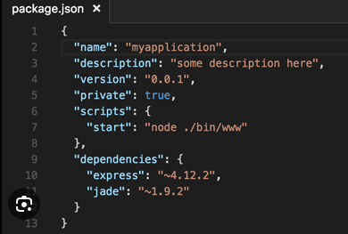

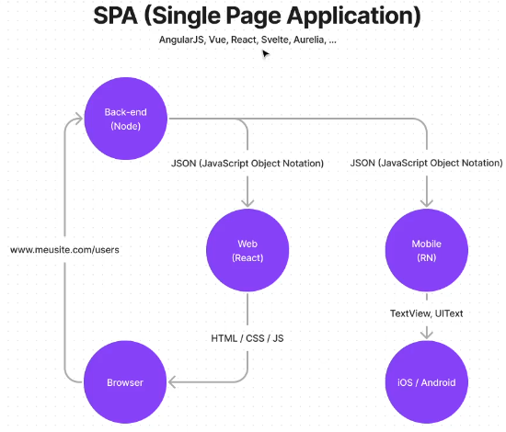  
Bundlers e compilers

Babel

Compilers: compila JS atual para um JS antigo casa seja necessário por conta de um navegador não suportar a versão.

Bundlers:   
Vipe importa módulos na aplicação

**Fundamentos react**

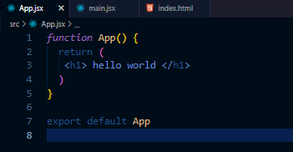

**Observe que a funcao apenas retorna o titulo em html, veja que tem JS e HTML juntos, por conta do .jsx extensao do js.**

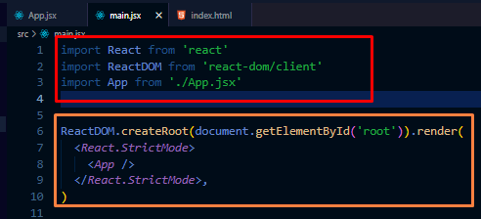

Importa o react, ele quem vai controlar os módulos.  
 Importa o reactDOM ((Document Object Model) o controlador que pega os objetos HTML e os representa em JS (queryselector, elmentbyid etc)

Cria e renderiza o elemento principal no html com base no elemento raiz da pagina html, seria o que contem o id root

**Ele renderiza o App, gerando o HTML criado em App.js**

**------------COMPONENTES------------**

**Muito importante!**

Componentes são utilizados em todo o projeto React.

A ideia e ter um Código em uma parte da aplicação reutiliza-lo/repeti-los sempre que necessário na aplicação inclusive com informação diferentes e que ele se torne adaptável a cada uso, também fica mais fácil de dar manutenção, por ser apenas um pedaço da aplicação.

Componente é um arquivo que abstrai parte da interface em outro arquivo e isso pode ser repetido diversas vezes durante o app.

Quando criar componentes? Têm o óbvio:

Reutilização:

Princípio DRY (Don't Repeat Yourself):Se um conjunto específico de HTML, CSS e JavaScript está sendo repetido em vários lugares da sua aplicação, é um forte indicativo de que você deve extraí-lo para um componente.

Organização e Manutenção:

Separação de responsabilidades: Cada componente deve ter uma responsabilidade única. Isso torna o código mais fácil de entender, testar e manter.

Componentes menores e mais focados: Dividir componentes grandes em componentes menores torna o código mais modular e facilita a depuração.

Facilidade de atualização: Ao isolar uma lógica específica em um componente, você pode fazer alterações nesse componente sem afetar outros componentes.

Por exemplo: Um componente que lista usuários tem um botão de upload para carregar novos usuários, é viável separar a lógica do upload em outro componente, pois caso seja necessário atualizar ou fazer manutenção ou atualização na listagem de usuário ou no comportamento do upload, seria melhor e mais ágil, pois a lógica estaria separada.

3. Abstração de Complexidade:

Componentes compostos: Componentes complexos podem ser construídos a partir de componentes menores. Isso permite criar interfaces mais ricas e interativas.

Encapsulamento de lógica: Você pode encapsular lógica complexa dentro de um componente, tornando a interface principal mais simples.

**Propriedades nos componentes:**

As propriedades (props) é um mecanismo fundamental para passar dados e funções aos componentes. Ela é a única maneira que um componente pai envie informações e até funções para um componente filho.

* **O que são**: São atributos que você passa para um componente React. Esses atributos podem ser de qualquer tipo de dado: texto, números, objetos, funções, etc.
* **Para que servem:** Permitem a comunicação entre componentes. Por exemplo, você pode passar um título para um componente de botão, ou uma função de callback para um componente de formulário. Assim, um componente pai pode influenciar o comportamento e a aparência dos componentes filhos.

Chield e Parents:  
Chield componente flilho, ex: estou em App.jsx e chamo o componente Header, o componente Header passa a ser filho (chield) do componente App.jsx e da mesma forma o App.jsx passa a ser Parent de Header

List: qualquer coisa que percorre durante o app (iteração), quando se tem uma lista é necessário uma Key = identificação.

Então se der erro:



Basta inserir a key na montagem da lista:



**Por que Keys?**

Porque o React sempre se re-renderiza, ou seja ele carrega todo o componente novamente:  
O React re-renderiza componentes em três situações principais:

1. Quando o estado altera: Quando o estado interno de um componente muda, o React re-renderiza o componente para refletir essa mudança.
2. Quando a propriedade altera: Se uma propriedade passada para o componente é modificada, como quando um post é editado, o React re-renderiza o componente para mostrar o novo conteúdo.
3. Quando um componente pai re-renderiza: Se um componente pai é re-renderizado, todos os seus componentes filhos também serão re-renderizados, mesmo que os filhos em si não tenham sofrido mudanças.

Como as keys ajudam:

Quando você tem uma lista de itens no React, as keys servem para dar uma "identificação" única para cada item. Isso ajuda o React a saber qual item mudou quando algo na lista é alterado. Assim, em vez de re-renderizar toda a lista, ele só re-renderiza o item que mudou, deixando o restante como está. Isso torna o app mais rápido.

Então, a key deve ser única para que o React possa saber exatamente qual item precisa ser atualizado. Geralmente, o ID do banco de dados é uma boa escolha. Se usar o índice do array como key, pode haver problemas, porque o índice pode não mudar mesmo quando os itens da lista são reordenados ou alterados.

Usando keys corretamente, o React evita renderizações desnecessárias, melhorando a performance do seu aplicativo.

Imutabilidade

**Identificando componente no React:**

Basicamente uma função que retorna HTML. (JSX = JS + XML):  
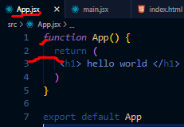

Criando, exportando, importando e usando um componente:  
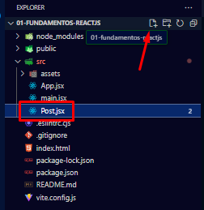

Crie um novo arquivo com a extensão .jsx, exemplo o Post .jsx a cima. **Os componentes sempre devem começar com LETRA MAIÚSCULA**

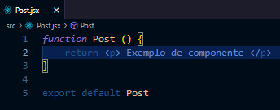

Crie a função com o nome do componente e retorne o HTML desejado, no caso o <p>. Depois no final do código, exporte com o nome da função

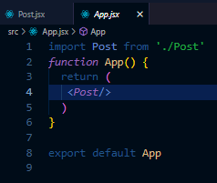

No seu app/pagina onde quer utilizar o componente importe o componente Post (leve em consideração o caminho)

Depois adicione o componente como se fosse uma TAG XML.

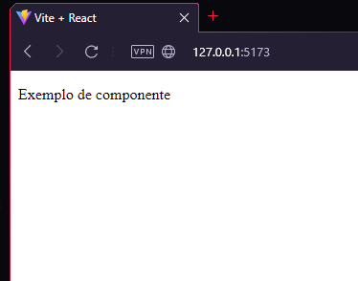

Resultado a cima.

Podemos chamar o componente Post no App quantas vezes quisermos, mas se for utilizar mais de um componente, e necessário ter um elemento pai de referência, ou seja, apenas inserir uma div;

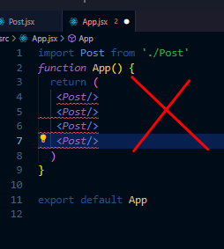

O exemplo a cima não funciona e o baixo funciona.

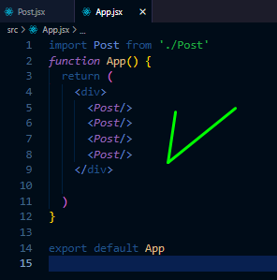

Resultado:

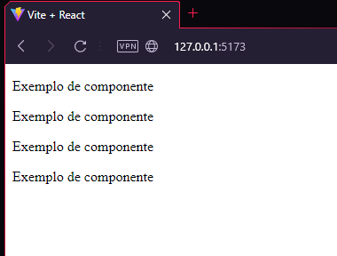  
**IMPORTANTE: O método de importação a cima pode acarretar erros, pois o nome do import pode ser alterado e ignorar o nome do export, fazendo com que você possa confundir os components.**

**Seguir método a baixo:**

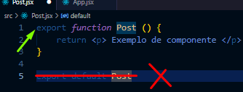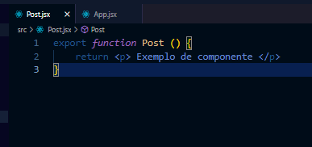

Apenas insira um export antes da function e exclua a exportação padrão.  
Para importar basta inserir um import:

(aperte CTRL + ESPAÇO irá mostrar todos os components disponíveis para utilizar)

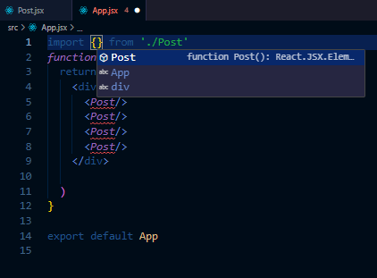

(Sempre considere o diretório ./CAMINHO’)

Resultado final:

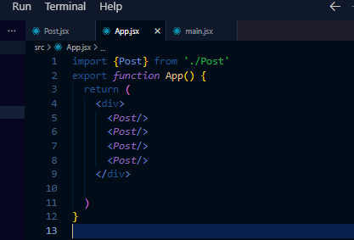

caso você esqueça de alterar o nome do componente na hora de importar, a importação não irá funcionar, diferente do default export, que importaria do mesmo jeito.

**Propriedades dos components:**

Propriedades são informações/conteúdo que eu posso passar aos componentes. Estas propriedades podem ter um visual semelhante o que justifica criar o componente, mas pode conter um conteúdo diferente.

Como no HTML a tag <img src=’exemplo.png’ > tem o search que mostra o caminho da imagem, no mesmo princípio que pode ter a mesma imagem várias vezes ou imagens diferentes as propriedades dos componentes também funcionam da mesma forma.

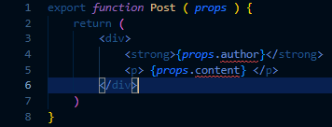Na pratica:

|  |
| --- |
| No React o parâmetro **props** (props de propriedade, poderia ser outro nome, mas geralmente e utilizado props pela comunidade React, clean code, boas práticas etc.)  Com isso o componente passa a ser um objeto. |
| Agora podemos deixar cada tag editável, nomeando uma propriedade única para cada parte do componente. Basta chamar o objeto props e adicionar um ‘.nomeDaProriedade’ |
| props.author virou uma propriedade, podendo ser alterada toda vez que se chamar o componente.  E o props.content também. |

No React não se importa CSS no HTML e sim no JSX

Escopo de CSS atrelados ao componente, para estilizar somente aquele componente, sem afetar outros componentes, CSS ESCOPADO: [CSS MODULES](https://github.com/css-modules/css-modules)

Não é necessário baixar pois Vit já contém CSS modules.

Cria o arquivo com a extensão module e CSS ex: style.module.css

Quando utilizar .module sempre chame os marcadores por classe .nomedaClasse, sempre que possível.

No COMPONENTE.JSX Utilizar ClassName em vez de class do HTML pois o React pode confundir o ‘class’ que também existe no JS.  
Sempre que utilizar nome.modules.css e necessário nomear o import do style, diferente se usar apenas o nome.css que basta apenas inserir o caminho.

CSS Modules criam classes com nomes únicos usando hashes, evitando que estilos de um componente afetem outros. Funciona de forma parecida das propriedades do React.

Passo a passo, estilização simples no CSS:

Primeiro crie um arquivo style.css em SRC, mesmo nível no arquivo principal App.jsx e faça uma simples estilização.  
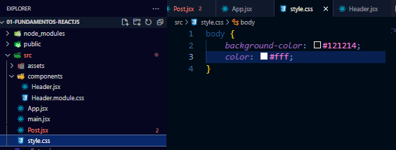

Importamos ele diretamente no App.jsx e não no HTML.

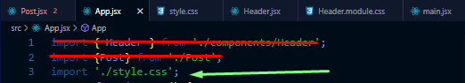

Observe que é apenas necessário listar o caminho.  
Com isso já obtemos o resultado desejado:



Porém esse método irá estilizar o App.jsx como um todo. O React + Vit nos permite editar cada componente independentemente sempre que quisermos e reutilizar esses componentes com estilos diferentes, parecido as propriedades que vimos anteriormente.  
utilizando module.css, veja:  
Primeiro criamos um novo componente.  
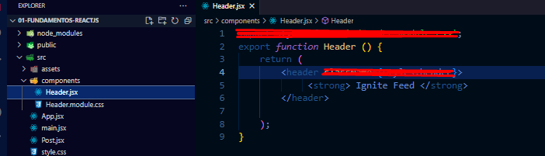

Agora criamos o arquivo style, mas desta vez, adicionamos a extensão .module.css em vez de apenas .css:

E inserimos a estilização desejada.  
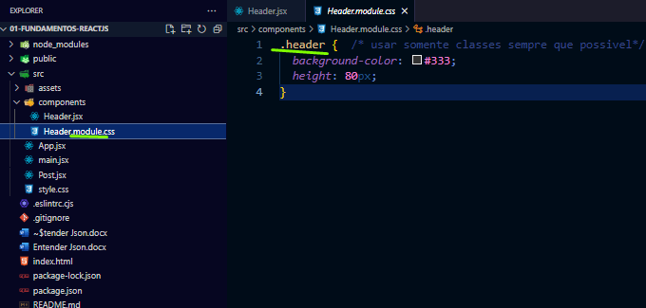

Observe que chamamos pelo identificador de classe .header  
Sempre que possível iremos chamar pela classe por boas práticas.

De volta ao componente iremos importar o css, mas desta vez o import precisa de um nome.

E ao inserir o identificador de ‘class’ iremos colocar de ‘className’ para o React não confundir com class de JS.

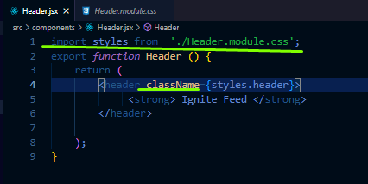

Observe que importamos o style igual um componente e também o utilizamos igual uma propriedade, usando o nomeDaImportação.nomeDaClasseCss.  
observe:

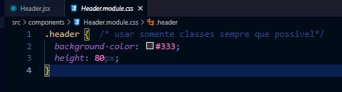Parte inferior do formulário

Agora basta chamar o componente criado no App.jsx, e ver o resultado:  
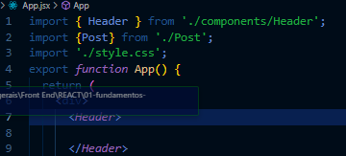

Resultado:

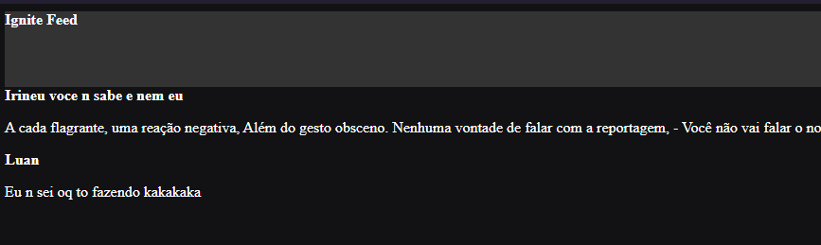

Utilizar variáveis para todas as cores.

Se tiver mais de um tom, faça uma numeração de 100 a 1000 para definir o tom do mais claro ao mais escuro ex: --gray-100 --gray-300 etc.

Use os links do google diretamente no HTML, mas deixe eles em primeiro, para garantir que eles carreguem antes da aplicação.

Body, input, textarea, button: Padronizar o tamanho unidades de medidas relativas ex: 1rem, por acessibilidade, por exemplo pessoas aumentam a fonte do celular, nosso app também vai acompanhar.

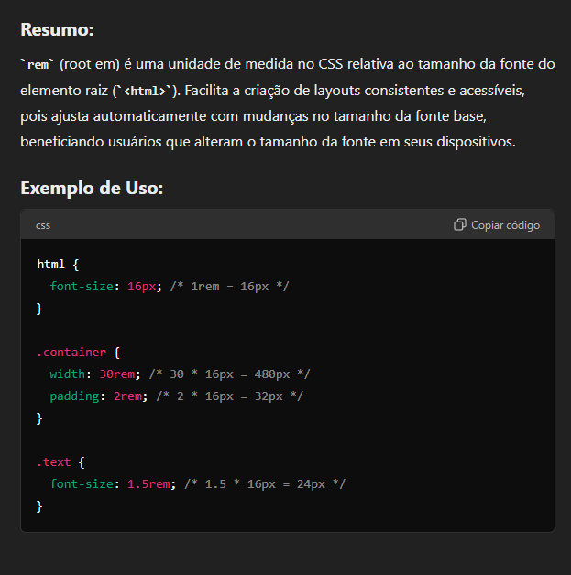

Iniciando o projeto:

Primeiro definimos algumas estilizações globais em App.module.css:  
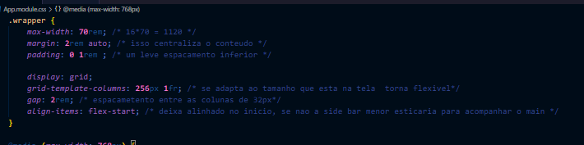

Agora criaremos algumas variáveis (outras serão inseridas conforme necessidade)

Algumas coisas na prática fica um padrão, por isso iremos renomear o arquivo style.css criado antes para global.css

E inserir variáveis de estilo padrão e alguns padrões de inputs, textos, botão etc:

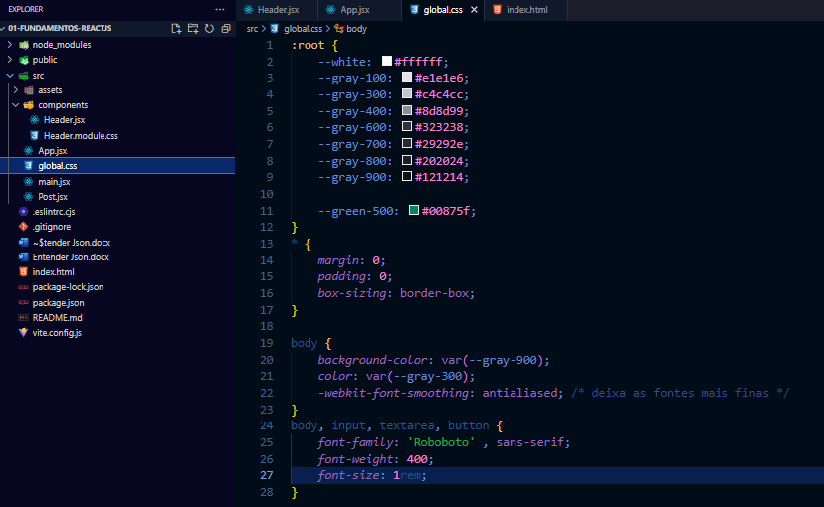

Na importação do App.jsx também alteraremos o nome.

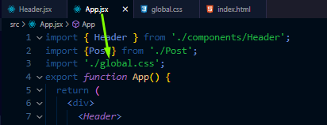

Iremos também pegar a fonte no google fonts roboto e importar no HTML antes de todos os links para evitar erros:  
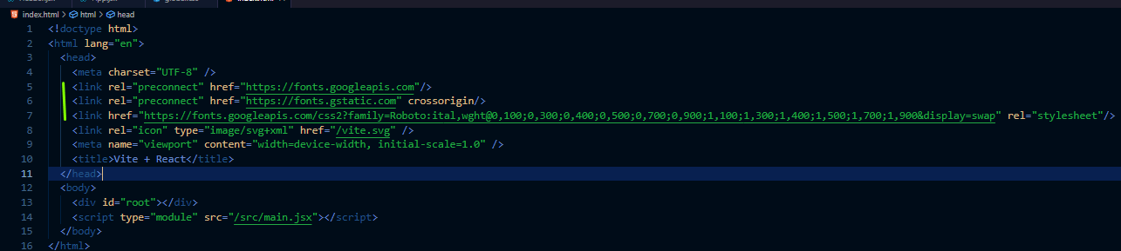

Resultado:  
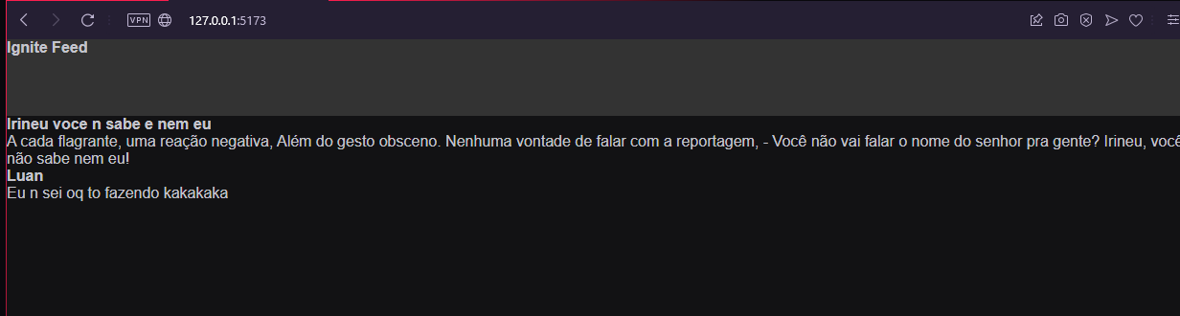

Agora iremos construir esse layout do figma: [Layout do curso.](https://www.figma.com/design/3wo7UATnhuqTyZcdxSGSkF/Ignite-Feed-(Community)?node-id=1-35&t=r2y9HH0M5lp0XgMp-0)  
Começando pelo básico o logo do cabeçalho. (header).

Em Header.module.css  
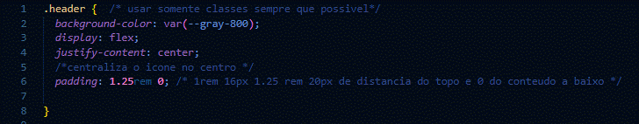

Esse trecho centraliza o cabeçalho e deixa o conteúdo distanciado do topo.

exportamos o logo do figma no formado svg e salvamos em assets e renomeamos para ‘Ignite-logo’

Para usarmos a imagem, importamos ela igual um estilo ou um componente:  
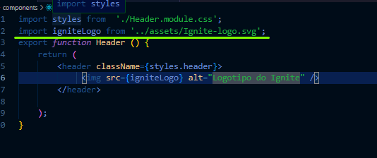

E Chamamos ela como uma variável como nos componentes e estilos.

Vamos diminuir um pouco o tamanho do logo:  
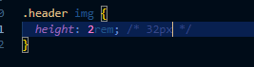

Resultado:

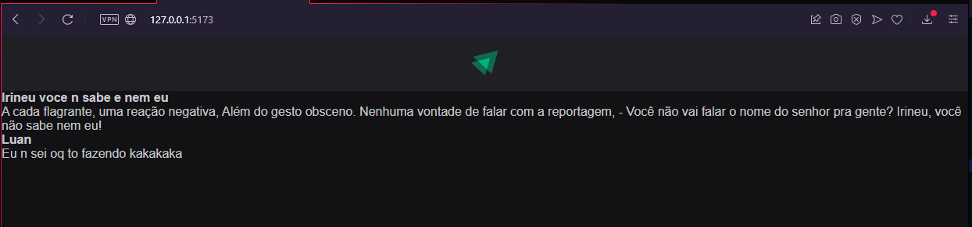

Continuando criando o componente SideBar (um espaço onde fica o perfil).  
Crie o SideBar.jsx e Sidebar.css  
em SideBar.jsx:  
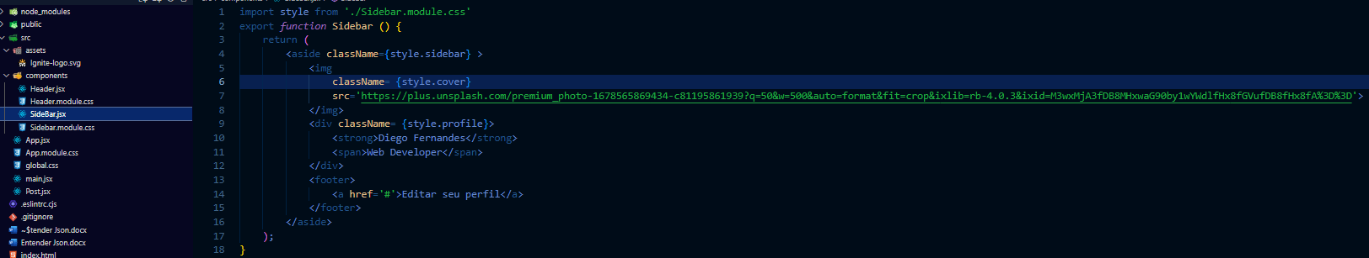

A imagem uma <img> seria a imagem que o usuário colocaria de fundo imagem retirada de bancos de dados gratuitos, depois apenas um título que vai conter o nome e o cargo.

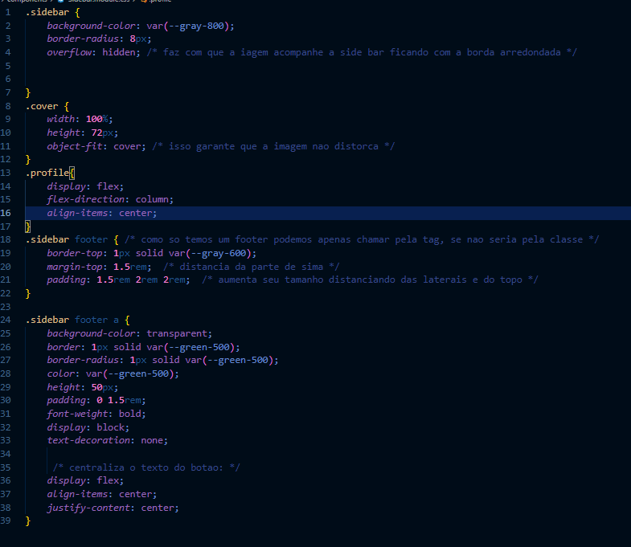

O css a cima separa a side bar e sempre utilizo unidade de medidas rem  
resultado destacado em vermelho:  
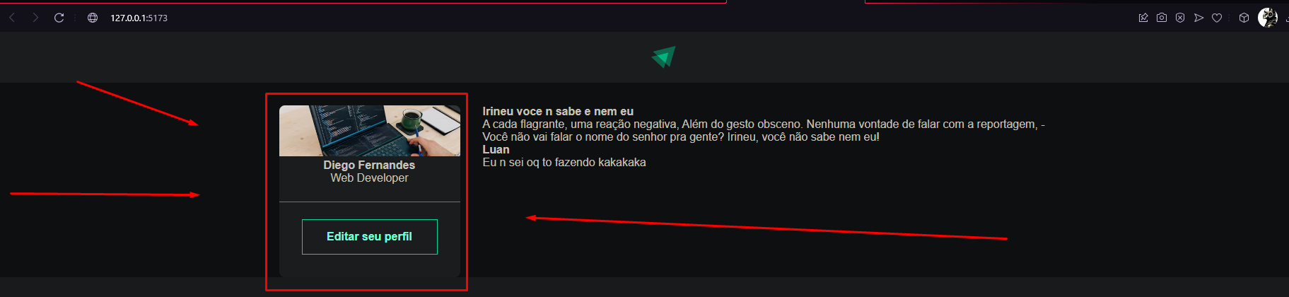

Continuando irei inserir uma imagem de perfil e um ícone.

No caso usei o [phosphor-icons](https://github.com/phosphor-icons/homepage), onde apenas e necessário instala-lo no diretório raiz do projeto com npm i phosphor-react e depois importamos o ícone exato que queremos, em vez de importar uma pagina inteira de ícones, só importamos o que iremos usar.

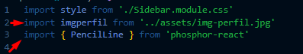

Penciline e o nome do ícone, chamamos ele como um componente em nosso código e a imagem como variável:

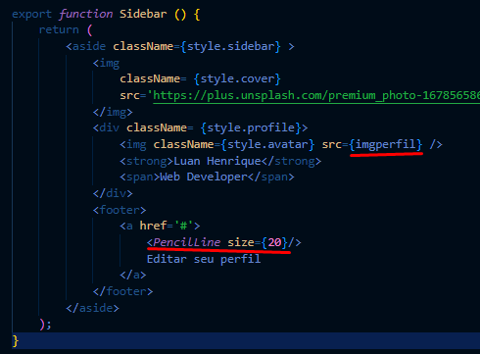

Alteramos alguns detalhes para o tamanho da imagem atravessar a div de sima, colocando uma margem negativa, com um cálculo e uma animação de transição

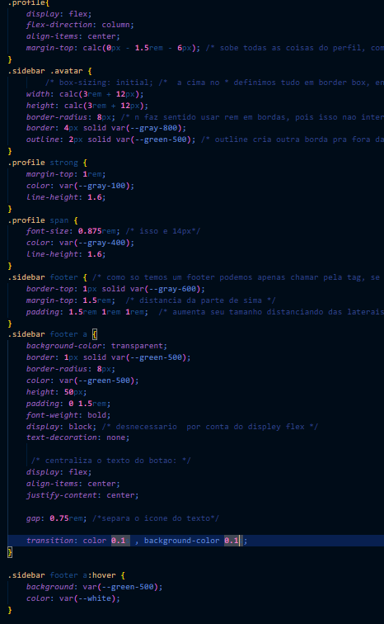

O css a cima estiliza o sideBar, não tem algum CSS muito complexo para explicação:

Continuando a análise do CSS da barra lateral:

**profile:** Define um container para os elementos do perfil, organizando-os em uma coluna e centralizando-os horizontalmente. A margem negativa aplicada ajusta a posição do perfil em relação à imagem de capa, criando um efeito de sobreposição.

**sidebar .avatar:** Estiliza o avatar do usuário, definindo tamanho, forma, bordas e contorno. O cálculo do tamanho utiliza a função calc() para garantir um espaçamento consistente.

**profile strong:** Aplica estilos ao nome do usuário, como cor, espaçamento entre linhas e margem superior.

**profile span:** Estiliza uma descrição ou outro texto relacionado ao perfil, definindo fonte, cor e espaçamento entre linhas.

**sidebar footer:** Cria um rodapé para a barra lateral, adicionando uma borda superior e espaçamentos internos.

**sidebar footer a:** Estiliza o link dentro do rodapé, que provavelmente serve como um botão de ação. Define a aparência do botão, incluindo cor, borda, padding, transições e centralização do conteúdo.  
**.sidebar footer a:hover:** Define o estilo do botão quando o mouse passa sobre ele, alterando a cor de fundo e da fonte.

Resultado:



[Commit: Side Bar](https://github.com/luanhsr/ignite-reactjs-01-fundamentos-react-ALUNO/commit/74b9ecb19dedf2ee5f7ad055fdb646e445e48109)

Criamos agora o Post.jsx e Post.module.css em componentes e excluímos o antigo Post.jsx usado apenas para aprender conceitos de componentes.

O componente Post.jsx oferece uma estrutura sólida e flexível para a criação de posts em aplicações React. Ele combina a semântica do HTML com a personalização do CSS para criar uma experiência de usuário consistente e acessível.

Sua estrutura HTML:  
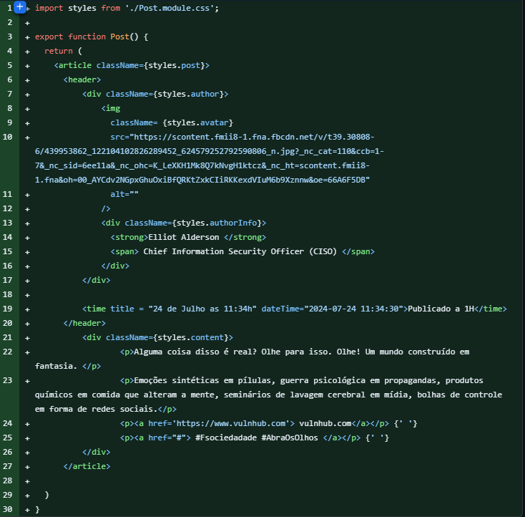

import styles from './Post.module.css';: Importa as classes CSS definidas no arquivo Post.module.css, permitindo aplicar estilos personalizados ao componente.

Função do Componente:

export function Post(): Define a função que representa o componente Post.

Estrutura do Post:

**article:** O elemento principal article envolve todo o conteúdo do post, indicando semanticamente que se trata de um conteúdo independente.

**header:** Contém as informações do cabeçalho do post, como autor, data de publicação e outras metadados.

**div.authorInfo:** Contém as informações sobre o autor do post, incluindo a imagem do avatar e o nome.

**img.avatar:** Renderiza a imagem do avatar do autor.

**div.authorInfo:** Contém o nome do autor e sua função.

**time:** Representa a data e hora de publicação do post, com atributos title e dateTime para fornecer informações adicionais aos mecanismos de acessibilidade e aos bots de busca.

**div.content:** Contém o conteúdo principal do post, que pode incluir texto, links e hashtags.

+ SOBRE A TAG TIME E ACESSIBILIDADE:  
Para usuários que precisam de acessibilidade vizual utilizando um leitor de tela para navegar em um site. Ao encontrar a tag <time>, o leitor irá interpretar a data e a hora de publicação do post de forma clara e concisa para o usuário. Isso significa que pessoas com deficiência visual poderão saber exatamente quando um post foi publicado.

Outros detalhes que ao passarmos o cursor em cima da tag time, ela também aparece visualmente o horário exato do post.

[Commit: Estrura Post HTML](https://github.com/luanhsr/ignite-reactjs-01-fundamentos-react-ALUNO/commit/c6b3d93efe5ef01164ed5541fe62fb1f59e281ca)

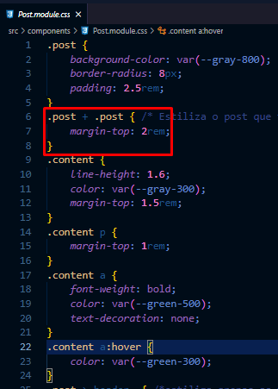

**.post:** Define o estilo geral do post, incluindo fundo, bordas arredondadas e espaçamento interno. Aplica margem superior aos posts subsequentes.

**.content:** Estiliza o conteúdo do post, definindo cor, espaçamento de linhas e margens.

**.content p, .content a:** Estiliza parágrafos e links dentro do conteúdo.

**.post + .post** Essa tag, faz apenas estilizar o post adjacente, ou seja, apenas o post que esteja após outro post.

**.content a:hover** Troca a cor de fundo do link após passar o mause em cima.

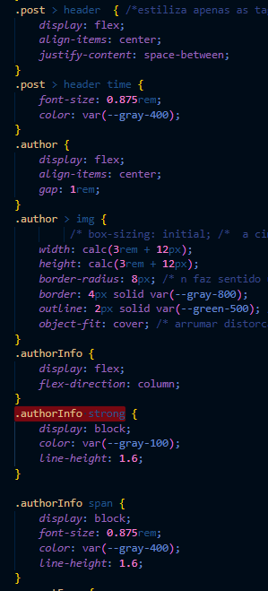

.post > header: Define o layout do cabeçalho do post, posicionando elementos horizontalmente.

.post > header time: Estiliza a informação de data e hora do post.

.author: Controla o layout da informação do autor, incluindo espaçamento entre imagem e texto.

.author > img: Estiliza a imagem do avatar do autor.

.authorInfo: Organiza o nome e a função do autor em uma coluna.

.authorInfo strong: Define a estilização do nome do autor (em negrito).

.authorInfo span: Define a estilização da função do autor.

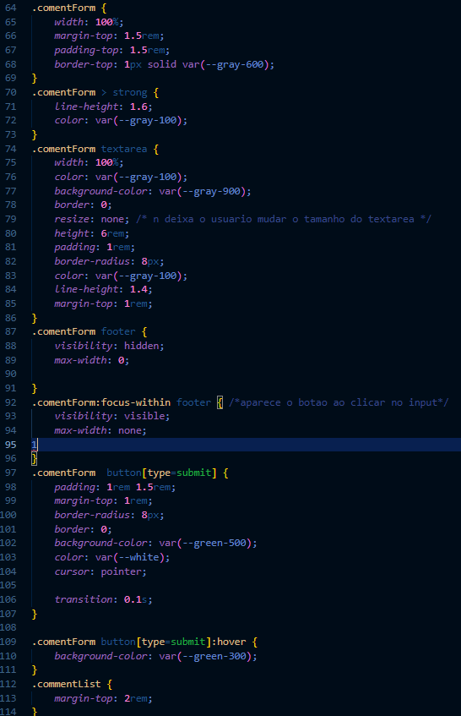

.comentForm: Define o estilo geral do formulário de comentário.

.comentForm > strong: Estiliza o título do formulário de comentário.

.comentForm textarea: Estiliza o campo de texto para o comentário.

.comentForm footer: Controla a visibilidade do rodapé do formulário (onde fica o botão de enviar).

.comentForm:focus-within footer: Mostra o rodapé do formulário quando o usuário clica dentro dele.

.comentForm button[type=submit]: Estiliza o botão de envio do comentário.

.comentForm button[type=submit]:hover: Altera o estilo do botão quando o mouse passa sobre ele.

.commentList: Define a margem superior da lista de comentários.

Resultado:  


[Commit: Estilização do Componente Post](https://github.com/luanhsr/ignite-reactjs-01-fundamentos-react-ALUNO/commit/ee11a71cf30e630b775018cc5c28298c9fbac9c9)

Agora criamos o componente comment.jsx e o estilo comente.module.css para podermos criar a parte que os usuários comemtam:

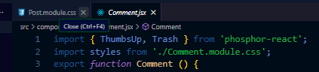Importa os ícones de curtir (ThumbsUp) e excluir (Trash) da biblioteca Phosphor-React, que serão utilizados para ações do usuário.  
Importa os estilos CSS definidos no arquivo Comment.module.css, que serão aplicados aos elementos do componente.  
E inicia a função principal do componente comentário.

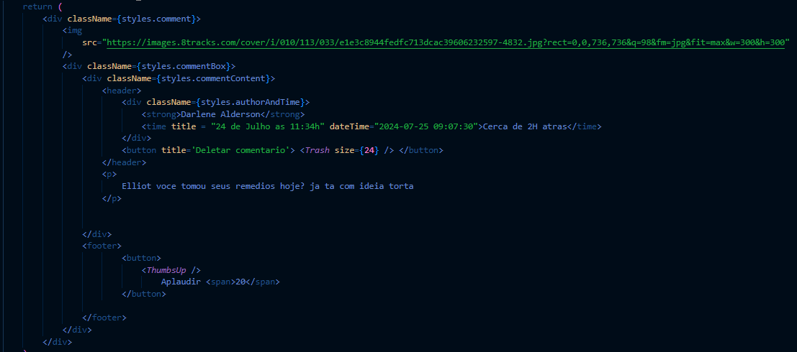**<div className={styles.comment}>:** Cria o container principal do comentário, aplicando os estilos definidos em Comment.module.css.

**<img src="...">:** Insere a imagem do perfil do usuário que fez o comentário.

**<div className={styles.commentBox}>:** Cria um container para o conteúdo do comentário, incluindo o cabeçalho, o corpo e o rodapé.

**<div className={styles.commentContent}>:** Contém o conteúdo principal do comentário.

<header>: Contém as informações do cabeçalho do comentário.

**<div className={styles.authorAndTime}>:** Contém o nome do autor e a data do comentário.

**<strong>:** Exibe o nome do autor em negrito.

**<time>:** Exibe a data e hora do comentário.

**<button>:** Botão para excluir o comentário (<*Trash* /> ícone de Lixeira).

**<p>:** Contém o texto do comentário.

**<footer>:** Contém os botões de interação do usuário.

**<button>:** Botão para curtir o comentário (<*ThumbsUp* /> ícone de para cima).

[Commit: estrutura componente comment](https://github.com/luanhsr/ignite-reactjs-01-fundamentos-react-ALUNO/commit/783e487174dfce473f0d7d360545387a99c4f1b9)

Agora estilizamos:

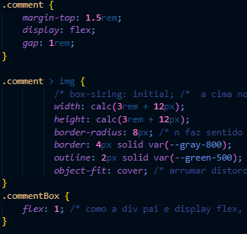

**.comment:** Define o container principal do comentário, estabelecendo o espaçamento entre a imagem do usuário e o conteúdo do comentário.

**.commentBox:** Ocupa o espaço restante dentro do container principal e serve como um wrapper para o conteúdo do comentário.

**.comment > img:** Define o estilo da imagem do usuário, incluindo tamanho, bordas, formato e posicionamento.

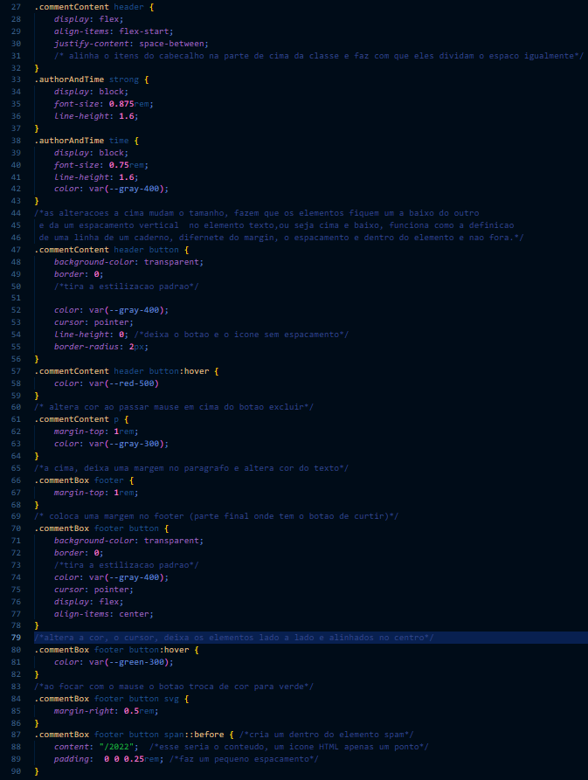

**.commentContent:** Define o estilo do conteúdo do comentário, incluindo background, bordas e padding.

**.commentContent header:** Define o estilo do cabeçalho do comentário, posicionando os elementos horizontalmente.

**.authorAndTime:** Controla o layout do nome do autor e da data do comentário.

**.authorAndTime strong:** Define o estilo do nome do autor.

**.authorAndTime time:** Define o estilo da data do comentário.

**.commentContent header button:** Estiliza os botões do cabeçalho (excluir), removendo estilos padrão e adicionando um cursor para indicar interação.

**.commentContent p:** Define o estilo do parágrafo do comentário.

**.commentBox footer:** Define o estilo do rodapé do comentário, onde se encontra o botão de curtir.

**.commentBox footer button:** Estiliza o botão de curtir, similar aos botões do cabeçalho.

**.commentBox footer button svg:** Estiliza o ícone dentro do botão de curtir.

**.commentBox footer button span::before:** Adiciona um conteúdo antes do texto "Aplaudir", simulando um ícone.

Após conclusão, vamos ao Post.jsx e importamos e inserimos o commente.jsx:

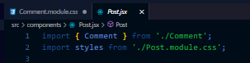

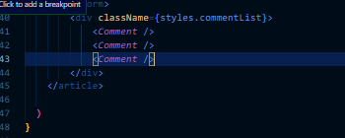

Resultado:

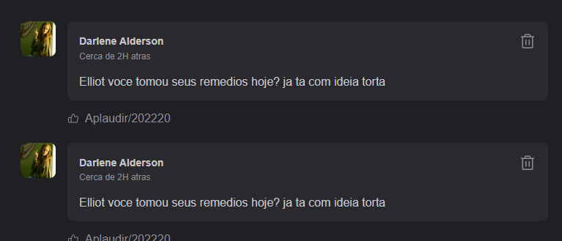

[Commit: Estilização componente comentário](https://github.com/luanhsr/ignite-reactjs-01-fundamentos-react-ALUNO/commit/ccd6abdb114de83a33312bd952a90273ab19ec8b)

Observe que já criamos o Avatar 3 vezes no nosso projeto da mesma maneira, com exceção do detalhe, do comentário onde não possuí borda.

Seguindo a regra dos componentes, vamos criar um componente Avatar

Crie Avatar.jsx e avatar.module.css

Em Avatar.jsx:

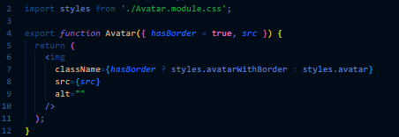

O componente acima usamos a props com desestruturação.

Basicamente, as propriedades é caminho da imagem **src** e a propriedade **hasBorder** que por padrão vem como **True**.

No className temos a lógica se o **hasborder** existir, ativa o estilo styles.avatarWithBorder se não ativa o estilo styles.avatar

Esses estilos foram criados em Avatar.module.css

Veja abaixo:

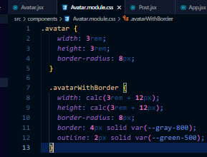

Com a borda e sem a borda.

Agora trocamos as imagens que representavam os avatares dos componentes e inserimos o componente avatar.

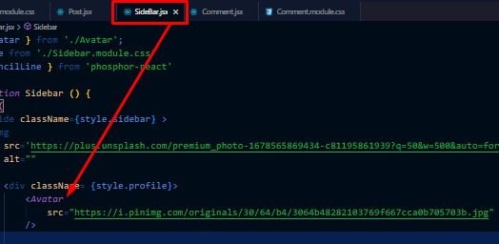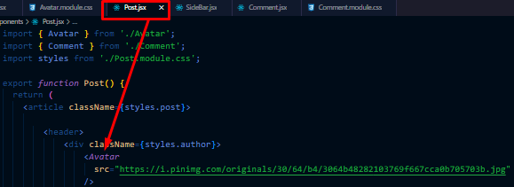

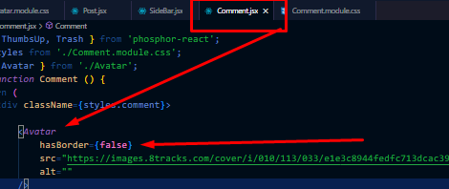

Observe que apenas no comentário chamo a propriedade **hasBorder** e atribuímos **false** para deixa-la sem borda.

[Commit: Componente Avatar](https://github.com/luanhsr/ignite-reactjs-01-fundamentos-react-ALUNO/commit/888fec61906c303945433e4f161f6f15b61a1669)

**RESPONSIVIDADE**

Chegamos em uma parte crucial em todo projeto web, responsividade, pra ter ideia o Google não prioriza sites que não possuem responsividade, observe que não está responsivo atualmente:

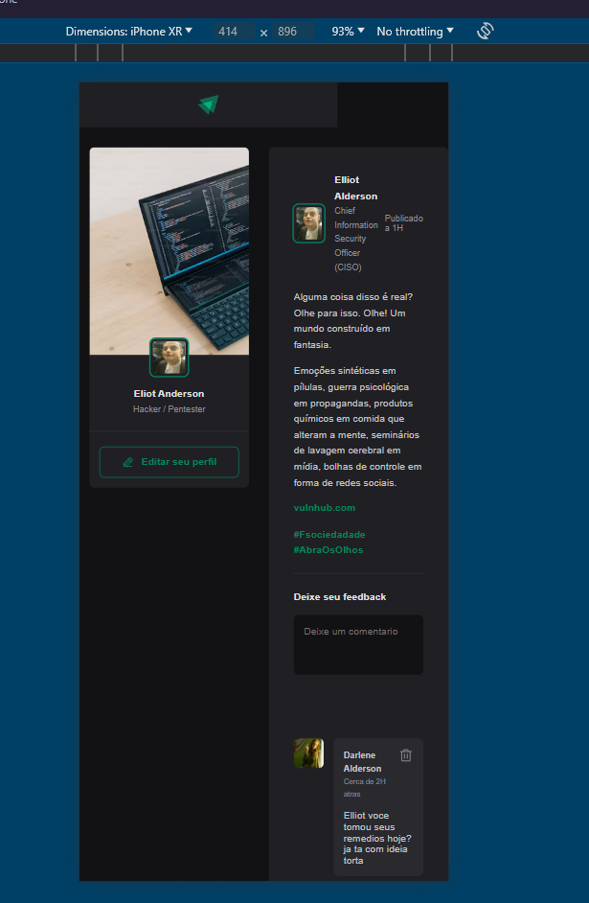

Assim seria a visão de um usuário de dispositivo móvel.

Como utilizamos a unidade relativa rem em quase todo o projeto, vai ficar bem mais fácil e poderoso de se editar a responsividade.

Aplicando a responsividade:

Em nosso projeto vamos em App.module.css e inserimos o seguinte código:  
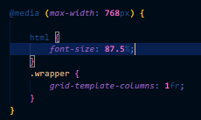

O Max width seria para telas pequena (dispositivos móveis)

Ajustamos o `rem em dispositivos móveis para garantir que o tamanho do texto se adapte às preferências do usuário, promovendo a acessibilidade. Ao usar porcentagem em vez de `px` o layout responde às configurações de fonte do usuário, como aumentar o texto para facilitar a leitura, todo o app se ajuste proporcionalmente. (imagens, margens, tamanho de objetos etc, pois usamos REM em quase todo app).

O grid-template-colluns, em vez de dividir o app em 2 colunas e realizar todos aqueles ajustes, apenas fazemos uma coluna, observe:

Veja agora a versão responsiva:

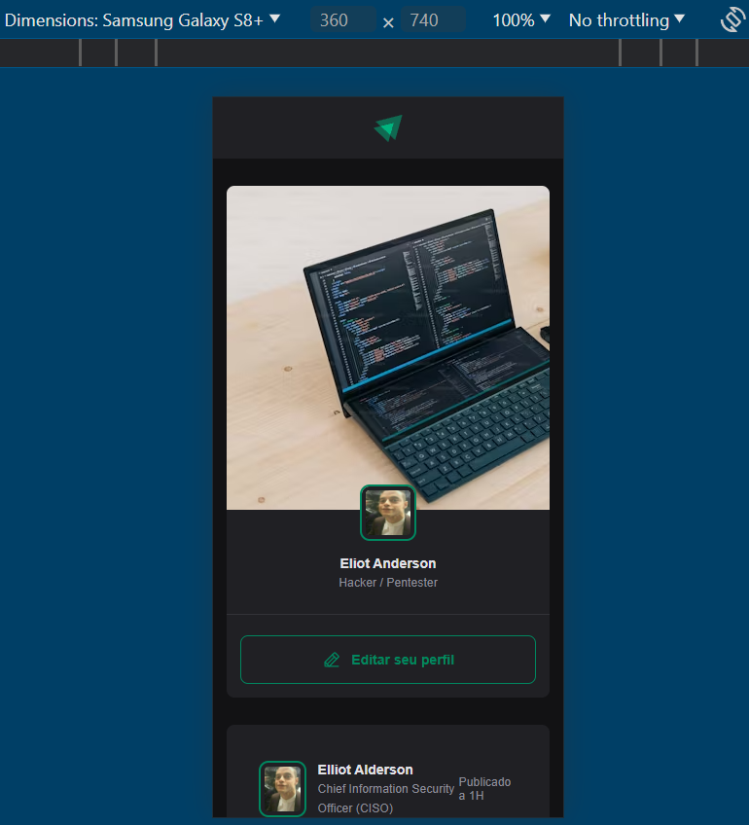 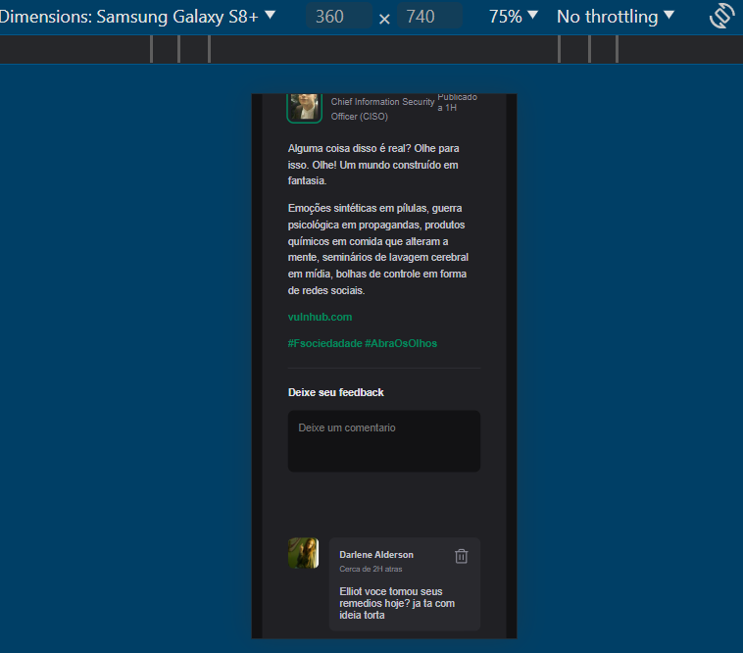

Versão de desktop:

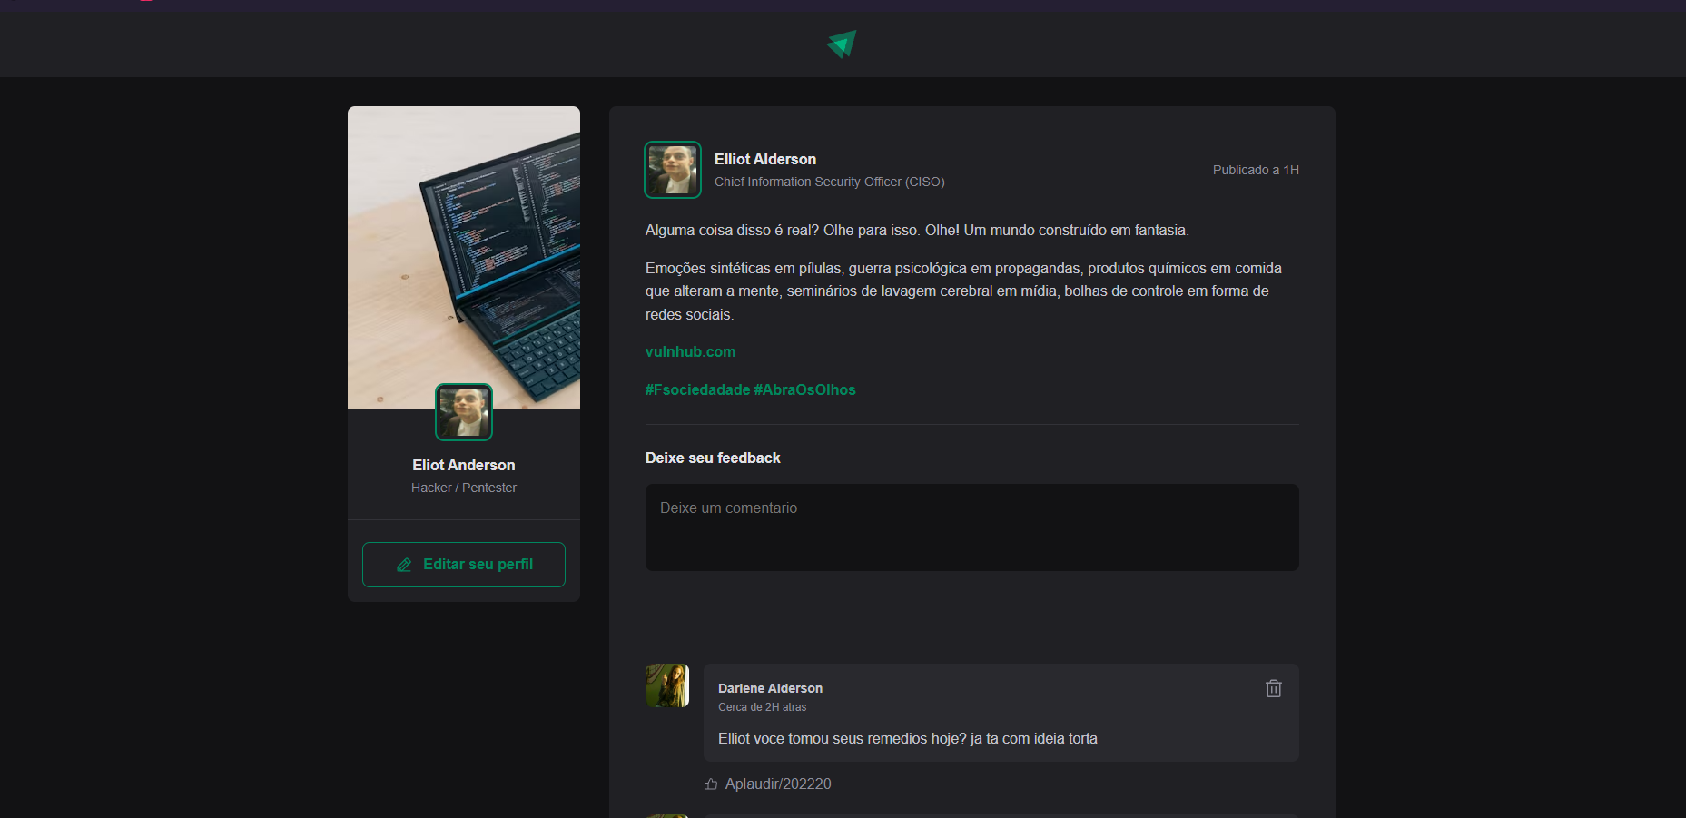

[Commit: Aplicando responsividade](https://github.com/luanhsr/ignite-reactjs-01-fundamentos-react-ALUNO/commit/eb138e1c983c0aede2216b0f4cff46c90dbe64af)

**Começando o backeend**

Agora que temos uma boa parte do front finalizada, iremos iniciar o backend, primeiramente um planejamento, começando pelo componente Post



O componente post é composto pelas partes acima, o autor que contém uma imagem, o nome e o cargo, a data da publicação e o conteúdo do post.

Entenda que os dados viriam de um banco de dados e não do array a seguir, mas o exemplo é bem próximo da saída de um banco de dados.

Relembre o conteúdo do Post.jsx em caso de dúvida Post.jsx

O código abaixo cria uma estrutura de dados que simula uma lista de posts, com cada post contendo informações como autor, conteúdo e data de publicação. Essa estrutura é comum em aplicações React para representar dados que seriam obtidos de uma API ou banco de dados.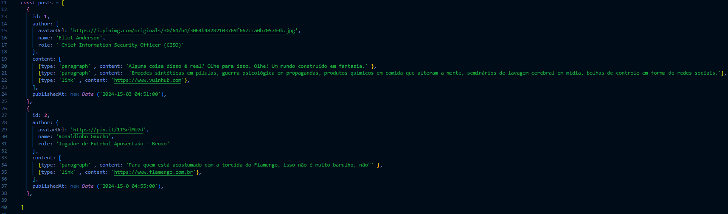

**const** **posts** = [...]: Cria um array chamado posts que contém objetos, onde cada objeto é uma postagem.

Cada objeto no array representa uma única postagem com as seguintes propriedades:

**id:** Um identificador único para a postagem.

**author:** Um objeto que contém informações sobre o autor da postagem:

**avatarUrl:** URL para a imagem do avatar do autor.

**name:** Nome do autor.

**role:** Papel ou título do autor.

**content:** Um array de objetos que descreve o conteúdo da postagem:

**type:** Tipo de conteúdo, como 'paragraph' (parágrafo) ou 'link' (um link).

content: O texto ou URL específico.

**publishedAt:** A data e hora em que a postagem foi publicada, utilizando o objeto Date.

Agora ao chamar o componente Usamos o método map para iterar o array.  
O componente Post é chamado dentro da função App. A função App é um componente React que retorna a estrutura da interface do aplicativo. Dentro dela, o componente Post é renderizado várias vezes, uma para cada objeto dentro do array posts.

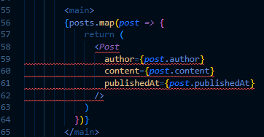

{posts.map(post => { ... })}: Esse trecho de código usa o método map para iterar sobre o array posts. Para cada item no array (cada postagem), ele executa uma função que retorna o componente Post.

<Post ... />: Dentro do map, o componente Post é renderizado. Ele recebe algumas propriedades (ou props) específicas:

**author**={**post**.author}: Passa o objeto author da postagem atual como uma prop para o componente Post.

**content**={**post**.content}: Passa o array content da postagem atual como uma prop para o componente Post.

**publishedAt**={**post**.publishedAt}: Passa a data e hora da postagem como uma prop para o componente Post.

(forEach não funcionaria pois esse método apenas itera o array mas não retorna nada, map cria outro array a cada iteração e retorna o conteúdo do índice)

[Commit: Começando o Backend](https://github.com/luanhsr/ignite-reactjs-01-fundamentos-react-ALUNO/commit/b51e3481291787c139a0c929a39a8b10abc6b08e)

Agora iremos começar a gerenciar o componente post, e consumir os dados do array que simula o banco de dados. Iremos usar uma biblioteca para editar os elementos tipo date, dentro da pasta do projeto insira o código npm install date-fns.  
após a instalação importamos em app.jsx:  
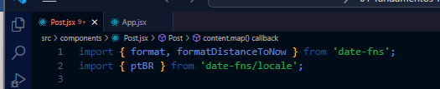

O import é referente a formatação da data inserida no array e formatação da data em comparação com a data atual, também importamos a linguagem pt/br da localização da data.  
Lembre-se que o array representa um banco de dados.

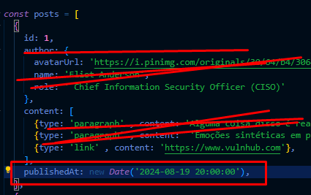

A iremos usar a biblioteca para formatar esse valor e exibir em tela.

Então no nosso Post.jsx começamos a desestruturar a props

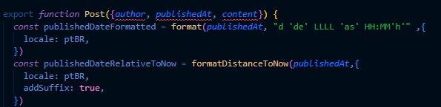

Criamos duas constantes uma para armazenar a data formatada e outra para formatar a data com base na distância.

Em caso de duvida consulte a [documentação da API date-fns](https://date-fns.org/v3.6.0/docs/format)

Continuando:  
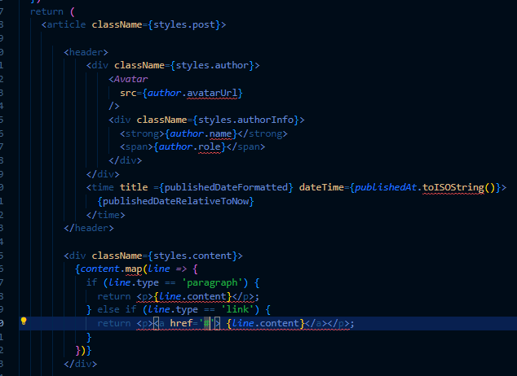

Apenas inserimos a propriedade **author.avatarURL** e **author.name** e **author.role** no lugar do texto fixo que havia antes.

Agora no conteúdo é necessário percorrer o array **content** com um map para poder tratar cada linha em caso de paragraph apenas exibir o conteúdo em um parágrafo em caso de link inserir o conteúdo dentro de um link dentro de um parágrafo.

[Propriedades do Post](https://github.com/luanhsr/ignite-reactjs-01-fundamentos-react-ALUNO/commit/1a8bc8116d142aeabc2a83341d899c4b938b28c2#diff-99b43677898b2cfde5078535f04c45d16397dfc63a77d39447b901e4980fb359)

Criando novos comentários, a baixo não iremos fazer a funcionalidade em si de criar comentários, mas a lógica de adicionar um comentário.

Inicialmente como feito anteriormente, criamos um array para representar o banco de dados em App.jsx:  
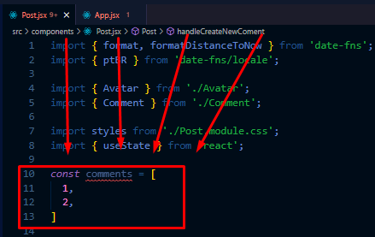

No final do componente onde tínhamos 3 <**Comment**/> iremos usar a mesma função MAP para percorrer o array e retornar um componente comentário para cada índice do array comentário a cima:  
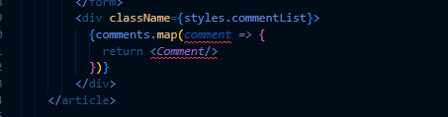

Caso adicione outro índice qualquer no array a cima, irá adicionar outro comentário.

O array representa como se existisse dois comentários:

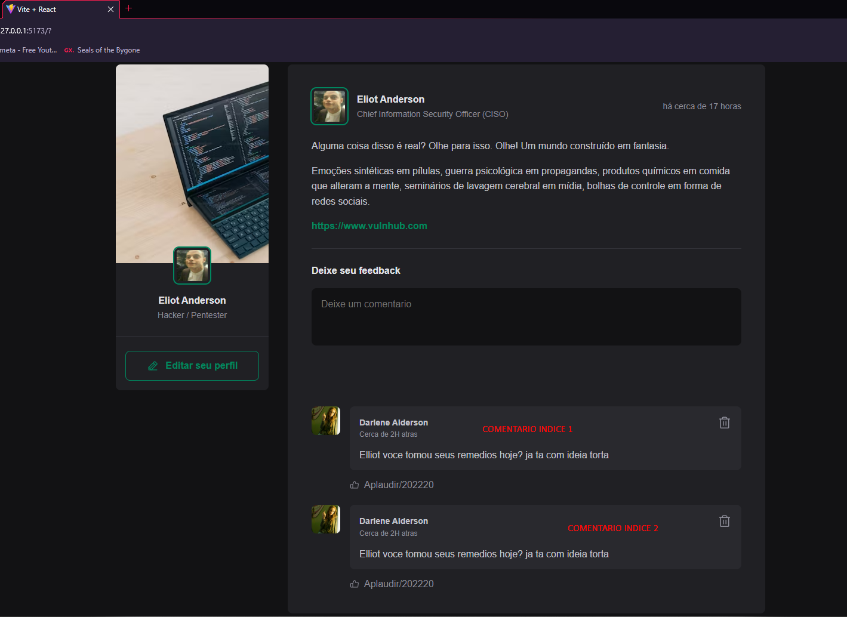

Para atualizarmos o comentário sempre que quisermos precisaremos suar o useState (veja a explicação no comentário do Microsoft Word ao lado).

Criamos a chamada submit no form:  
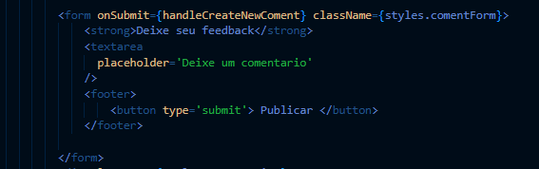

Função:

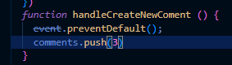

Apesar dessa função inserir um novo array, não irá atualizar no display, pois o react não fica escutando cada alteração de array ou de variáveis, isso traria vários problemas de performance.

Usamos o use state no array:   
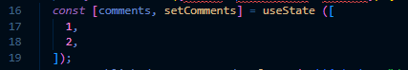

Cada vez que o array for alterado ira disparar a função setComments que agora iremos inserir na função de insert comente:  
então chamamos a função setComent do use state pra cada vez que o usuário inserir um comentário:

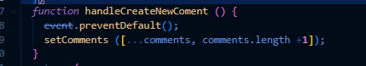

O set Comments verifica o array até o final e adiciona mais um comentário.

Resultado:

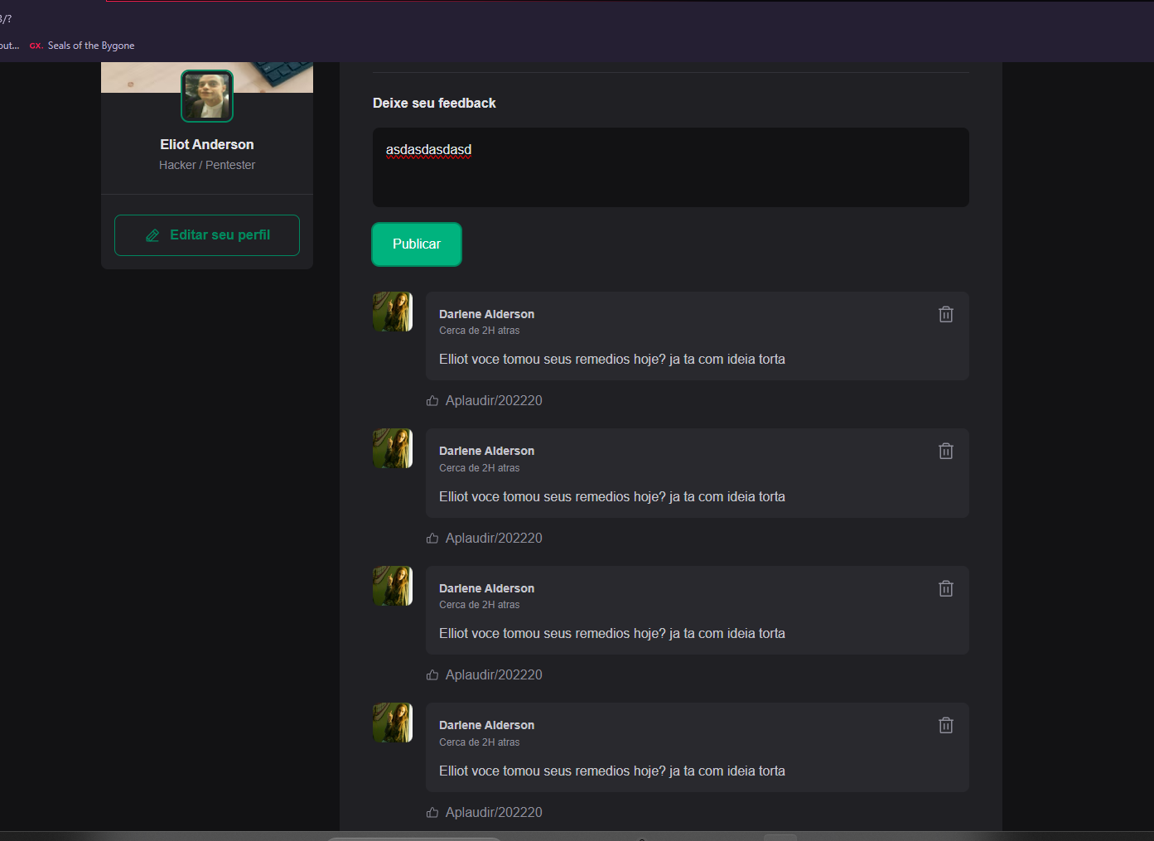

Cada vez que é chamado o submit outro comentário é adicionado.  
[Commit: Adicionando useState no comentario](https://d.docs.live.net/5807ea9bad67f871/Documentos/ESTUDOS/Rockseat.docx)

Agora em Post.jsx iremos inserir os comentários conforme é adicionado no nosso array de comentários e conforme o usuário digita.

Primeiro para representar um comentário, iremos trocar o texto do array:  
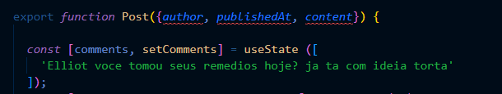

Nos comentários iremos realizar a função map, porém iremos inserir a propriedade contente que irá receber o conteúdo do comentário:  
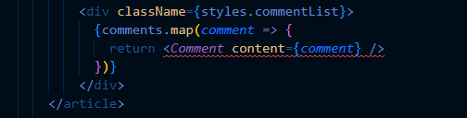

Em Comment.jsx, iremos retirar o comentário estático e iremos inserir a propriedade content (que seria o conteúdo do comentário) mas já iremos desestruturar pois posteriormente iremos inserir outras propriedades:  
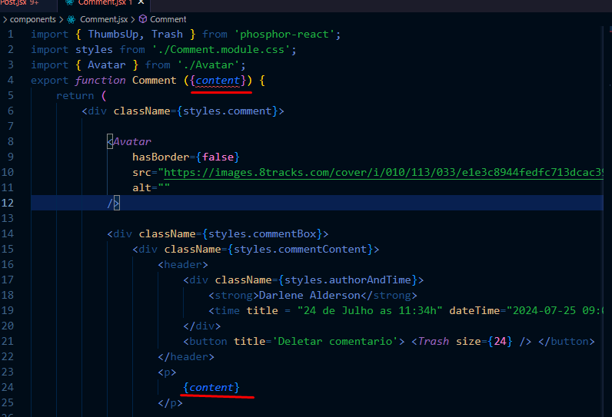

Ao olhar o conteúdo já se alterou para o conteúdo que está no useState a cima:

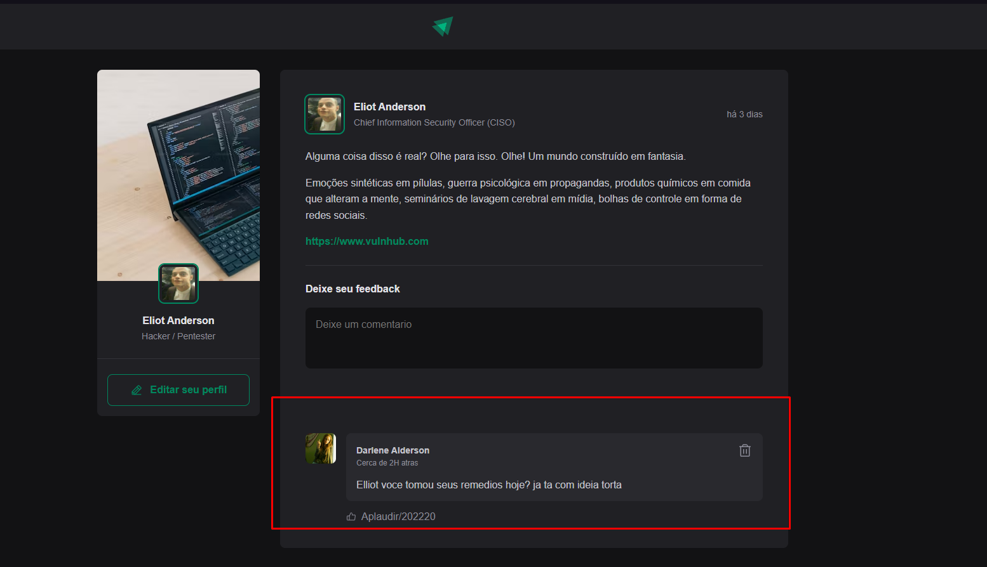

Se Comentarmos agora, irá apenas continuar com o comportamento de iterar o Array:

Agora iremos inserir alguns detalhes no formulário do Post.jsx:

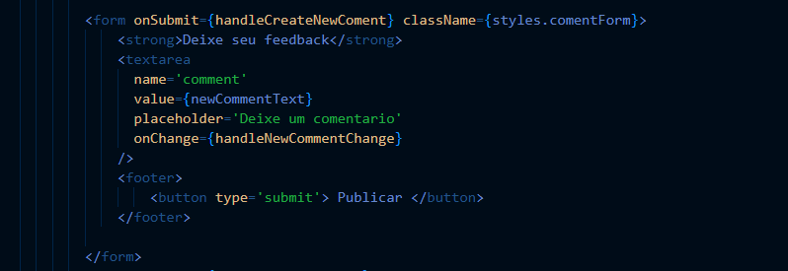

* OnSubmit é a função nativa JS/React que irá executar nossa função **handleCreateNewContent** assim que o usuário der um submit
* Adicionamos o name =‘comment para selecionarmos o conteúdo do HTML
* **Value** = {newCommentText} será para armazenar o valor do comentário.
* **onChange** executará uma função sempre que a textarea mudar no caso a função **handleNewCommentChange**

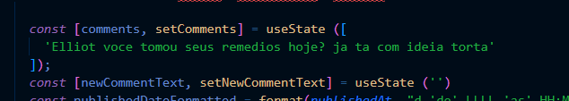

Adicionamos um state ao NewComentText para monitorar nosso comentário

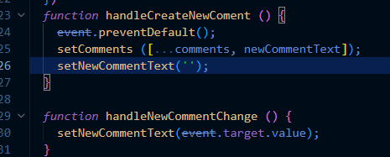

* a Função **handleNewCommentChange**() e disparada sempre que o usuário digita a variável **setNewComentText** recebe o conteúdo desse campo de texto (event.target.value)
* A função handleCreateNewContent é executada quando o usuário envia o Formulário
* Ela tira o evento default de redirecionar a página
* Usa a função setComents do useState pegando o estado atual e executando a função NewComent adicionando um novo comentário em quanto deixa a text box vazia

**Corrigindo warnings:**

Os warnings:

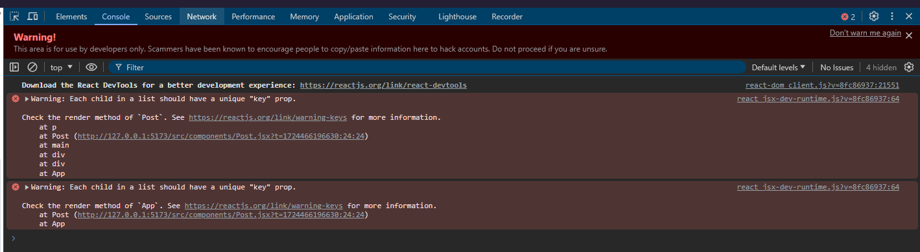

Os erros a cima não impedem o app de funcionar, mas é um aviso de problema de performance, caso aja dúvidas volte no início referente a Keys e renderização do React.

Mas basicamente os erros são por haver listas, e toda vez que o React ter que renderizar ele vai ter que carregar todas as listas mesmo as que não foram alteradas e isso resulta em má performance, para corrigir, basta inserir uma Key única em cada lista presente, dessa forma quando o React for re-renderizar ele vai ignorar as Keys presentes e não re-renderizalas e apenas adicionar a nova ou renderizar a key específica que foi alterada:  
Em App.jsx temos uma lista no componente Post:  
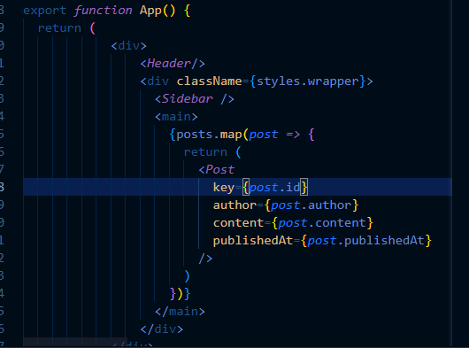

Basta inserir a Key do id.

Em Post.jsx:  
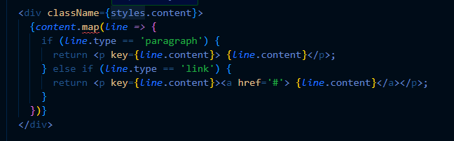

Temos essa lista, como não temos banco de dados para inserir o ID, apenas inserimos o conteúdo do Post.

Também temos outra lista em baixo:  
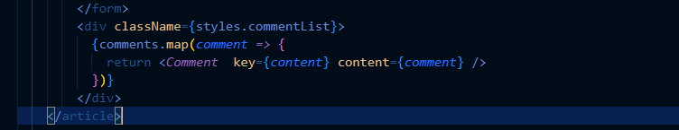

[Commit: Inserindo Keys](https://github.com/luanhsr/ignite-reactjs-01-fundamentos-react-ALUNO/commit/bba63c2241d757d7c41a7a9c25d07ff3967c8626)

Começando a função deletar comentário, em Comment.jsx:

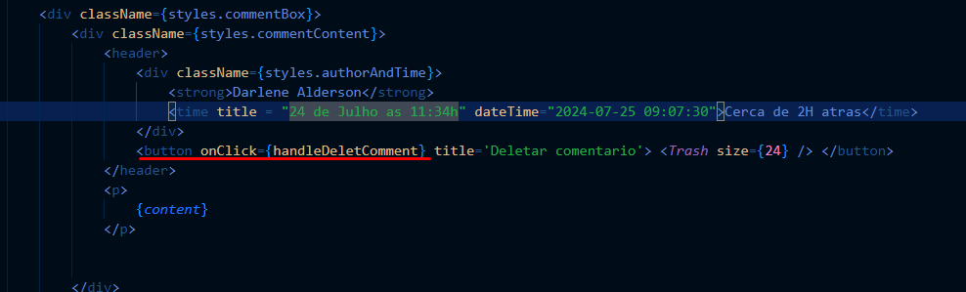

Inserimos no ícone a ação **onClick** chamando a função **handleDeletComent**

Em Post.jsx logo a baixo da função de criar comentário:

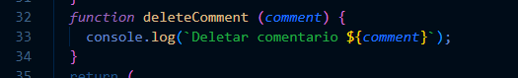

* Criamos a função **deletComment** que como parâmetro recebe o **comment**
* Por em quanto apenas um **console**.**log** para mostrar que enviamos o comentário desejado com sucesso.

Ainda em Post.jsx para podermos enviarmos acesso a essa função e a esse comentário para o componente chield (filho) enviamos a função como propriedade.

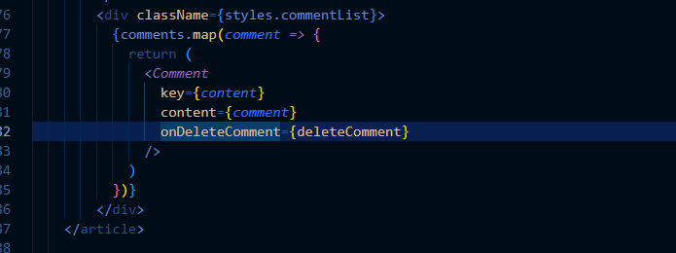

A Propriedade **onDeleteComment** é enviada com a função **deletComment** essa função contém o comentário selecionado.

Finalmente em Comment.jsx:

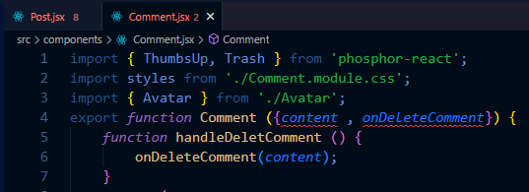

Recebemos a função onDeleteComment da propriedade pai (Post.jsx)

A função criada anteriormente a partir do clique **handleDeletComment** recebe a função **onDeleteComment**(**content**); criada no componente pai.

Com isso o comentário selecionado é capturado e compartilhado no console.

[Commit: começando o deletar comentário](https://github.com/luanhsr/ignite-reactjs-01-fundamentos-react-ALUNO/commit/429cab94521cade549801cd2292cf60f521a214d)

Em Post.jsx apenas para ficar mais legível alteraremos o nome do parâmetro da função deleteComment(comment) para deleteComment(commentToDelete)

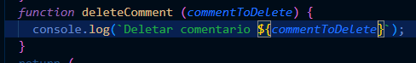

Agora iremos excluir o comentário com o conceito de imutabilidade do React e com a função find nativa do JavaScript

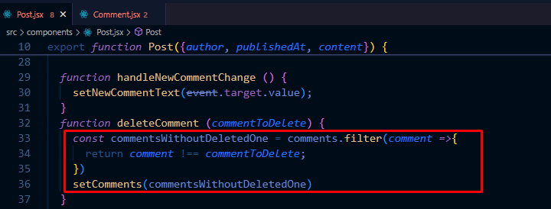

• Criamos a função `**deleteComment**` para deletar o comentário que recebe como parâmetro o `**commentToDelete**`, o comentário selecionado para remoção.

• Criamos uma variável `**commentsWithoutDeletedOne**` para receber o resultado da filtragem dos comentários.

• `**commentsWithoutDeletedOne**` é o novo array de comentários, que resulta da filtragem do array `**comments**`, excluindo o `**commentToDelete**`.

• Utilizamos a função `**setComments**` do `**useState**` para atualizar o estado com o novo array `**commentsWithoutDeletedOne**`, que já não contém o comentário excluído.

[Commit: Deletando comentário (imputabilidade)](https://github.com/luanhsr/ignite-reactjs-01-fundamentos-react-ALUNO/commit/a79e5cbf9393d3c33ee4a28f10a28b97498d61fc)

Em Comment.jsx

Validando o comentário, como o comentário não está validado, é possível enviar comentários vazios por exemplo:  
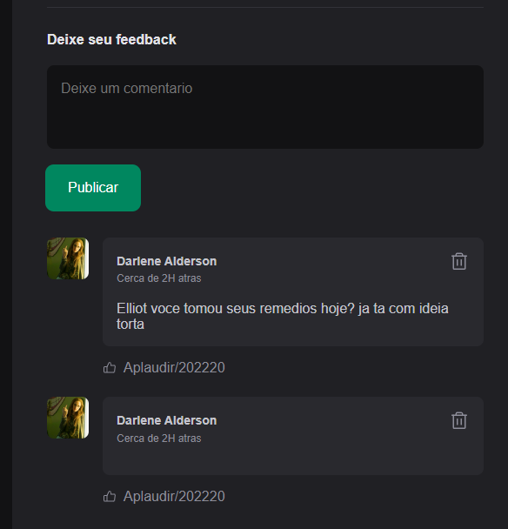

É possível resolver isso facilmente com uma simples função nativa do JS:

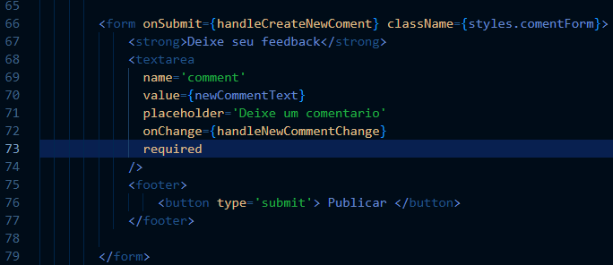

**Required** Por padrão não deixa a textarea ficar vazia:

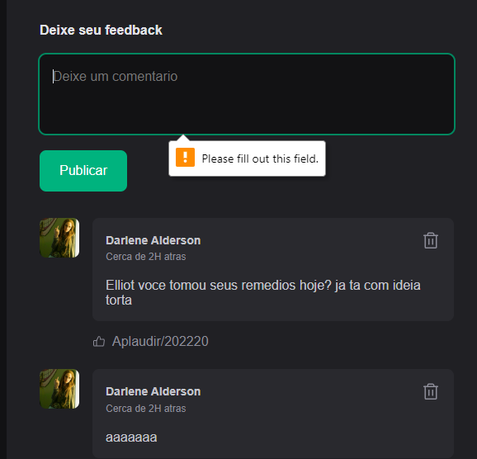

Mas a mensagem padrão fica em inglês, podemos traduzir a mensagem:

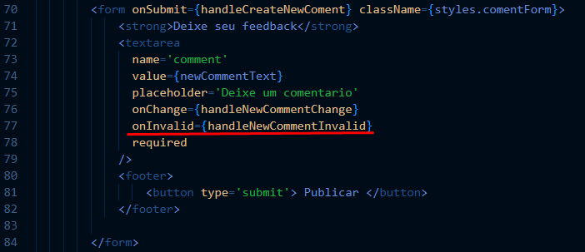

A função **onInvalid** é acionada quando o campo é inválido e dispara a função criada **handleNewCommentInvalid**

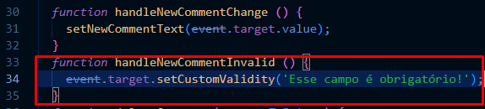

**SetCustomValidity** Customiza a mensagem padrão para (**‘Esse campo é obrigatório’**)

Porém ao inserir essa função onInvalid o campo fica permanente invalidado, é preciso fazer voltar ao padrão.

Para isso utilizamos a função já criada que captura os elementos do textbox

Criando a função Aplaudir em Comment.jsx

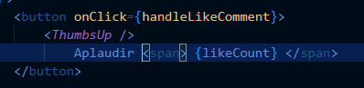

**Onclick = {**handleLikeComent**}** ao clicar executa a função que da o Like

Lembre-se qe tudo que é alterado usamos o useState

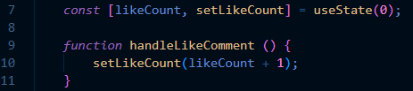

* *const* [likeCount, setLikeCount] = useState(0); Criamos o useState valor inicial 0 para o estado likeCount
* *function* handleLikeComment () {} criamos a função na qual vai ser executada a partir do onClick criado anteriormente
* setLikeCount(likeCount + 1); setLikeCount executa a função que compara o valor atual de likeCount e adiciona +1